
Entworfen von Caro Neuchel: www.noh-multiart.de

Meine lieben Besucher,

ich wünsche euch eine wunderschöne Adventszeit und viel Gesundheit. Ich habe für euch ein neues Video.
Folge 50: Putenkeule mit Rotkraut und Klößen.

http://www.eure-idee.com/40005/169301.html

Natürlich ist das Gericht nicht perfekt, aber super lecker. Ich koche dies jedes Jahr für meine Familie und es war nie was übrig, hihi.

Ich hoffe, ihr probiert es mal, denn zum Üben ist noch etwas Zeit, bis die Familie Weihnachten vor der Tür steht. Ich werde noch einen Weihnachtsclip drehen, wenn es die Zeit zulässt. Evtl. Ente oder Gans werde ich zubereiten.

Schreibt doch mal etwas in mein Formular. Kritik oder Lob, das ist völlig egal. Jeder kocht anders und jeder hat einen anderen Geschmack. Aber, ihr müsst es auch mal nachkochen, damit ihr wisst, wie es bei mir schmeckt. Versprochen?

So, lasst es euch gut gehen und grüßt alle von mir.

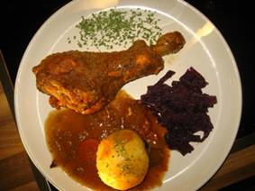

Hier noch der Einkaufszettel:

Siehe Anhang….

Ein Weihnachtsgeschenke Tipp:
Bilder vom Maler und Künstler Hermann
http://www.kuenstler-herman.de


Na? Erkennt ihr das Design? Ich habe 3 auf meinem Glasregal stehen.

Wenn das Dessert fehlt, da ich so was nicht kann, weil ich es auch nicht esse, dann schaut mal hier:
http://www.rezepte-guru.de/
Sie haben alles, was das Herz begehrt.


So, und wenn ich so alt bin, dann koche ich hoffentlich immer noch für euch oder meine kleine Fangemeinde, deren Kinder. Lach.
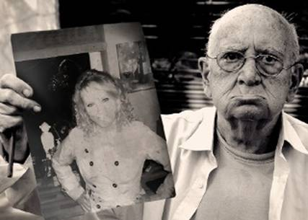

Schönes Wochenende und eine schönen ersten Advent.
Eure Ines
Homepage: www.eure-idee.com

